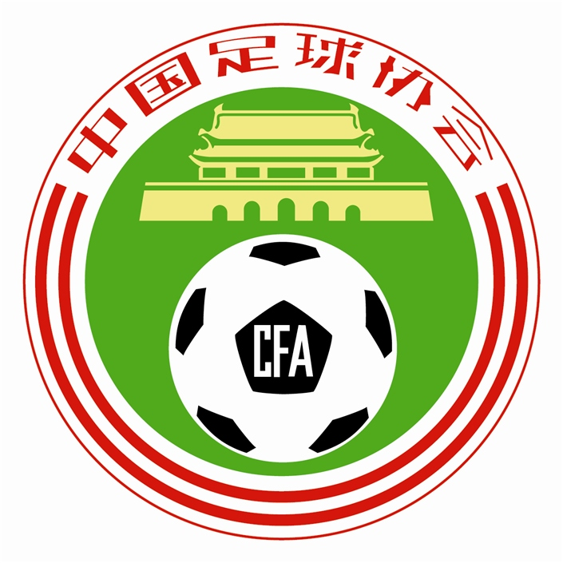
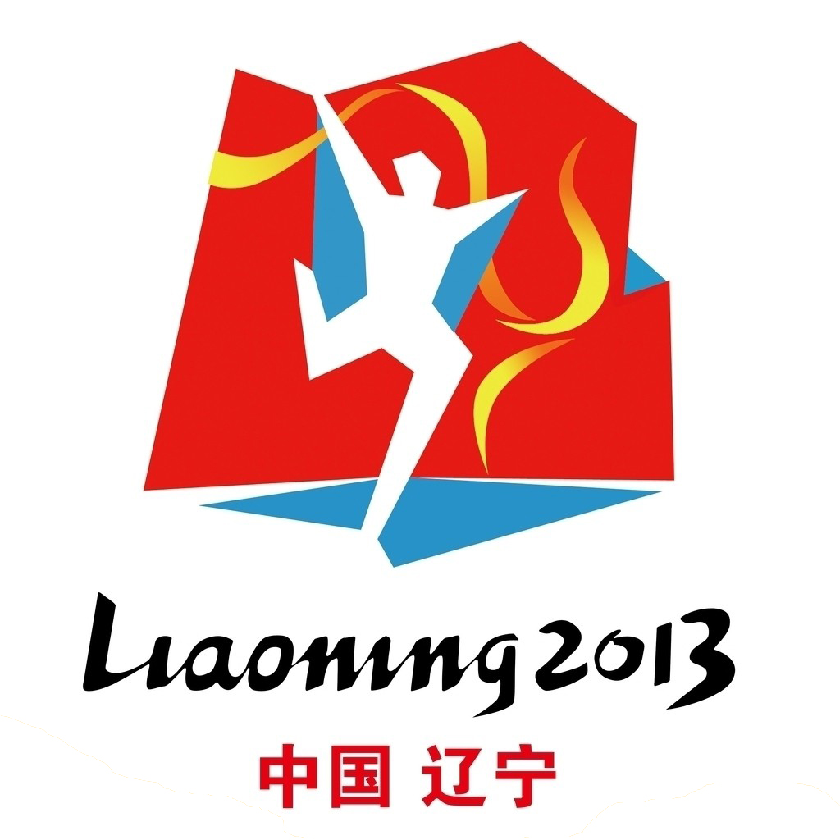
第十二届全国运动会足球项目
纪律委员会工作办法

第一部分 总 则
第一条 为保障第十二届全国运动会（以下简称十二运会）足球项目竞赛工作的顺利进行，规范竞赛组织范畴内违规违纪行为的查处工作，落实国家体育总局关于做好第十二届全运会相关竞赛组织工作精神，依据《第十二届全国运动会足球竞赛规程》的相关规定，特制定本办法。
第二条 十二运会足球项目纪律委员会（以下简称纪律委员会）是国家体育总局足球运动管理中心成立的十二运会足球赛事处罚工作机构。
第三条 纪律委员会依据《第十二届全国运动会足球比赛纪律处罚补充规定》、《中国足球协会纪律准则及处罚办法》及本办法，对十二运会足球竞赛范畴内的违规违纪行为行使纪律处罚权。对超出权限范围的违规违纪事件，将报中国足协纪律委员会和国家体育总局处理。
第二部分 设 置
第四条 纪律委员会由一名主任，一名副主任和若干委员组成。
第五条 预赛和复赛各赛区均设立赛区纪律委员会，赛区纪律委员会一般由3-5人组成（中国足协赛区协调员、比赛监督、赛区竞委会相关人员），赛区裁判长不参加纪律委员会工作。

第三部分 范 围
第六条 纪律委员会有权对下列行为进行处罚：
- 足球竞委会、赛区组委会及工作人员违纪或失职的。
（二）参赛运动队、运动员及随队官员违反本办法第三条所述相关规定的。
（三）认为应当实施处罚的其他情形。
第四部分 工作程 序
第一节 处罚依据及提交程序
第七条 需由纪律委员会处罚的违纪违规行为，赛区比赛监督、裁判监督、当值裁判员应在事件发生后120分钟内向赛区纪律委员会提交详细的书面情况报告，并附相关音像资料，作为处罚的依据。 赛区纪律委员会应在事件发生后的240分钟内向纪律委员会提交处罚建议、情况报告和相关音像资料。
第八条 图像资料不能改变裁判员的当场处罚决定，但可作为追加处罚的依据。
第九条 各参赛队对裁判员、比赛官员和比赛组织等方面提出的投诉，应在赛后6小时内向赛区纪律委员会递交书面报告。
第十条 由参赛运动员或随队官员个人提出的投诉，应由参赛队写出书面报告并提交赛区纪律委员会处理。
第十一条 虽无有关官员和当事人提出报告，纪律委员会也可对其认为违规违纪的行为进行调查和处理。
第二节 处罚的做出
第十二条 对一般性违规违纪事件，纪律委员会在接到报告后12小时内做出处罚决定。
第十三条 对重大违规违纪事件，纪律委员会在接到报告后，在向有关各方进行充分调查与核实后，并在能够认定事实或获取相关证据材料的基础上，于必要时间内做出处罚决定。因特殊原因或事件情况复杂，在规定的时间内不能做出决定的，可以适当延长。
第十四条 纪律委员会做出处罚决定，必须由纪律委员会全体成员合议并有三分之二以上多数通过，方可生效。
第三节 处罚的生效及申诉
第十五条 纪律委员会做出的处罚决定一经公布立即生效。
第十六条 纪律委员会做出的处罚除下列情形外不得进行申诉：
（一）对运动员使用兴奋剂违规行为做出的处罚。
（二）对因参赛资格弄虚作假而做出的处罚。
（三）对参赛运动队弃赛、罢赛、退出比赛做出的处罚。
（四）对禁赛一年以上的个人，取消全运会参赛资格的单位的处罚。
第十七条 纪律委员会作出处罚决定时，应当向被处罚对象告知其陈述权、申诉权。
第十八条 如对纪律委员会做出处罚决定有异议，被处罚对象可在收到处罚通知24小时内向仲裁委员会提出申诉，逾期申诉无效。在仲裁委员会裁决前，纪律委员会做出的处罚有效。
第五部分 附 则
第十九条 本办法由国家体育总局足球运动管理中心负责解释。

